**Especificación de Casos de Uso**

***Red Neuronales***

***Fecha: 14/02/2023***

**Tabla de contenido**

Historial de Versiones 3

Información del Proyecto 3

Aprobaciones 3

Resumen Ejecutivo 4

Diagrama de Casos de Uso 5

Descripción de Actores 6

[ Usuario ] 6

Especificación de Casos de Uso 7

[ Registrarse ] 7

[ Ingreso ] 8

[ Borra Registros Pasados ] 9

[ Muestra mayor a menor los precios ] 10

[ Rango de fechas de Registros ] 11

[ Calcular valor ] 12

**Historial de Versiones**

| **Fecha** | **Versión** | **Autor** | **Organización** | **Descripción** |
| --- | --- | --- | --- | --- |
| 13/02/23 | 1 | Candia y Miranda | CM | —---- |
|  |  |  |  |  |
|  |  |  |  |  |
|  |  |  |  |  |

**Información del Proyecto**

| Empresa / Organización | CM |
| --- | --- |
| Proyecto | redes neuronales |
| Fecha de preparación | 18/10/2022 |
| Cliente | Pablo Linares y Cintia Berea |
| Patrocinador principal | Intel |
| Gerente / Líder de Proyecto | Santiago Candia |
| Gerente / Líder de Desarrollo de Software | Santiago Candia |

**Aprobaciones**

| **Nombre y Apellido** | **Cargo** | **Departamento u Organización** | **Fecha** | **Firma** |
| --- | --- | --- | --- | --- |
|  |  |  |  |  |
|  |  |  |  |  |
|  |  |  |  |  |
|  |  |  |  |  |

**Resumen Ejecutivo**

En este proyecto vamos a tratar de predecir los precios de los departamentos de Palermo, Belgrano, Nuñez, Recoleta, Coghlan, Villa Urquiza, Saavedra, Villa Pueyrredón y Colegiales. Los procesos que vamos a utilizar son los necesarios para que el cliente realice las operaciones correspondientes a cada acción.

**Diagrama de Casos de Uso**

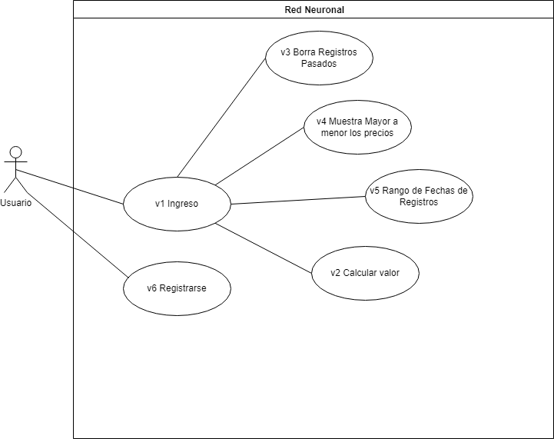

**Descripción de Actores**

**[ Usuario ]**

| Actor | Usuario | Identificador: 001 |
| --- | --- | --- |
| Descripción | Es la persona que utiliza el programa | |
| Características | -------------------------------------------------- | |
| Relación | ---------------------------- | |
| Referencias | v1-ingreso | |

| **Atributos** | | |
| --- | --- | --- |
| **Nombre** | **Descripción** | **Tipo** |
| nickname | nombre de usuario con el cual va hacer registrado para ingresar al sistema | varchar |
| password | contraseña con el que el usuario va hacer registrado para que luego pueda ingresar al sistema | varchar |
|  |  |  |

| **Comentarios** |
| --- |
|  |

**Especificación de Casos de Uso**

**[Registrarse]**

| Caso de Uso | Registrarse | **Identificador:** v6 |
| --- | --- | --- |
| Actores | Usuario | |
| Tipo | Primario | |
| Referencias | Ninguna | |
| Precondición | Ninguna | |
| Postcondición | Ninguna | |
| Descripción | Permite registrar al Usuario para poder realizar un ingreso | |
| Resumen | Registra al Usuario | |

**Curso Normal**

| **Nro.** | **Ejecutor** | **Paso o Actividad** |
| --- | --- | --- |
| 1 | Sistema | Pide datos del Usuario |
| 2 | Usuario | Ingresa datos |
| 3 | Sistema | Valida los datos |
| 4 | Sistema | Registra Usuario |
| 5 | Sistema | Va a v1 |

**Cursos Alternos(1)**

| **Nro.** | **Descripción de acciones alternas** |
| --- | --- |
| 1 | Los datos ingresados por el usuario son incorrectos |
| 2 | El sistema pide reingreso de datos |
| 3 | Vuelve a paso 3 de curso normal |

**Cursos Alternos(2)**

| **Nro.** | **Descripción de acciones alternas** |
| --- | --- |
| 1 | Si el usuario ya existe ir a v1 |

**[Ingreso]**

| Caso de Uso | Ingreso | **Identificador:** v1 |
| --- | --- | --- |
| Actores | Usuario | |
| Tipo | Primario | |
| Referencias | v3 v4 v5 v6 | |
| Precondición | Ninguna | |
| Postcondición | Calcular valor, Borrar Registros Pasados, Muestra Mayor a menor los precios, Rango de fechas de registros | |
| Descripción | Permite el ingreso del Usuario al sistema | |
| Resumen | Permite al Usuario el ingreso | |

**Curso Normal**

| **Nro.** | **Ejecutor** | **Paso o Actividad** |
| --- | --- | --- |
| 1 | Sistema | Pide datos del Usuario |
| 2 | Usuario | Ingresa datos |
| 3 | Sistema | Valida los datos |
| 4 | Sistema | Permite ingreso al programa |

**Cursos Alternos(1)**

| **Nro.** | **Descripción de acciones alternas** |
| --- | --- |
| 1 | Los datos ingresados por el usuario son incorrectos |
| 2 | El sistema pide reingreso de datos |
| 3 | Vuelve a paso 4 de curso normal |

**[ Borra Registros Pasados]**

| Caso de Uso | Borra Registros Pasados | **Identificador:** v3 |
| --- | --- | --- |
| Actores | Usuario | |
| Tipo | secundario | |
| Referencias | v1 | |
| Precondición | Haber ingresado al sistema | |
| Postcondición | Borrar datos de la base de datos | |
| Descripción | Borra los datos de la base de datos pasada una fecha indicada por el usuario. | |
| Resumen | Elimina los datos de la base de datos pasada una fecha indicada por el usuario, dicha fecha puede cambiar según el usuario indique. | |

**Curso Normal**

| **Nro.** | **Ejecutor** | **Paso o Actividad** |
| --- | --- | --- |
| 1 | Sistema | muestra opciones |
| 2 | Usuario | Selecciona opción |
| 3 | Sistema | Solicita el ingreso de fechas |
| 4 | Usuario | Ingresa fechas |
| 5 | Sistema | Modifica los parámetros preestablecidos por los ingresados |
| 6 | Sistema | Da aviso de la modificación |

**Curso Alterno [1]**

| **Nro.** | **Descripción de acciones alternas** |
| --- | --- |
| 1 | Si el usuario selecciona la opción de mostrar |
| 2 | El sistema Visualiza los registros |

**Curso Alterno [2]**

| **Nro.** | **Descripción de acciones alternas** |
| --- | --- |
| 1 | Si el usuario selecciona la opción de borrar |
| 2 | El sistema borra los registros y da aviso al usuario |

**[Muestra mayor a menor los precios]**

| Caso de Uso | **Muestra mayor a menor los precios** | **Identificador:** v4 |
| --- | --- | --- |
| Actores | Usuario | |
| Tipo | Secundario | |
| Referencias | Ninguna | |
| Precondición | Ingreso | |
| Postcondición | Ninguna | |
| Descripción | Permite al usuario mostrar de mayor a menor los precios | |
| Resumen | Muestra valor de casas de mayor a menor | |

**Curso Normal**

| **Nro.** | **Ejecutor** | **Paso o Actividad** |
| --- | --- | --- |
| 1 | Sistema | Muestra opciones |
| 2 | Usuario | Selecciona opción |
| 3 | Sistema | Utiliza modelos paramétricos preestablecidos por el sistema |
| 3 | Sistema | Muestra de mayor a menor los precios |

**Cursos Alternos(1)**

| **Nro.** | **Descripción de acciones alternas** |
| --- | --- |
| 1 | Si usuario selecciona otra opción |
| 2 | El sistema solicita modo de visualización |
| 3 | Usuario ingresa modo |
| 4 | El sistema modifica los modelos paramétricos preestablecidos |
| 5 | El sistema avisa que se ha modificado |
| 6 | Vuelve al paso 3 del curso normal |

**[ Rango de Fechas de Registros ]**

| Caso de Uso | Rango de Fechas de Registros | **Identificador:** v5 |
| --- | --- | --- |
| Actores | Usuario | |
| Tipo | secundario | |
| Referencias | v1 | |
| Precondición | Haber ingresado al sistema | |
| Postcondición | Muestra los registros en un rango de fechas | |
| Descripción | El usuario ingresa 2 fechas las cuales van a ser utilizadas como un rango para luego mostrar los datos dentro de esas fechas de la base de datos | |
| Resumen | El cliente ingresa el rango de fecha para luego ser visualizado por pantalla | |

**Curso Normal**

| **Nro.** | **Ejecutor** | **Paso o Actividad** |
| --- | --- | --- |
| 1 | Sistema | Muestra opciones |
| 2 | Usuario | Selecciona opción |
| 3 | Sistema | Utiliza modelos paramétricos preestablecidos por el sistema |
| 4 | Sistema | Muestra los registros |

**Curso Alterno**

| **Nro.** | **Descripción de acciones alternas** |
| --- | --- |
| 1 | Si el usuario elige cambiar la fecha |
| 2 | El sistema le solicitará la fecha. |
| 3 | Usuario ingresa fecha |
| 4 | EL sistema modifica los modelos paramétricos preestablecidos |
| 5 | El sistema le da aviso al usuario de lo modificado |
| 6 | Vuelve al paso 4 de curso normal |

**[Calcular Valor]**

| Caso de Uso | Calcular Valor | **Identificador:** v2 |
| --- | --- | --- |
| Actores | Usuario | |
| Tipo | Secundario | |
| Referencias | v1 | |
| Precondición | Ingreso | |
| Postcondición | Ninguna | |
| Descripción | Permite al usuario calcular el valor de un departamento con datos ingresados | |
| Resumen | Muestra valor de departamento según datos de usuario | |

**Curso Normal**

| **Nro.** | **Ejecutor** | **Paso o Actividad** |
| --- | --- | --- |
| 1 | Usuario | Ingresa valores |
| 2 | Sistema | Muestra resultado |

**Cursos Alternos(1)**

| **Nro.** | **Descripción de acciones alternas** |
| --- | --- |
| 1 | Usuario ingresa valores incorrectos |
| 2 | Sistema pide reingreso de datos |
| 3 | Vuelve al paso 1 |